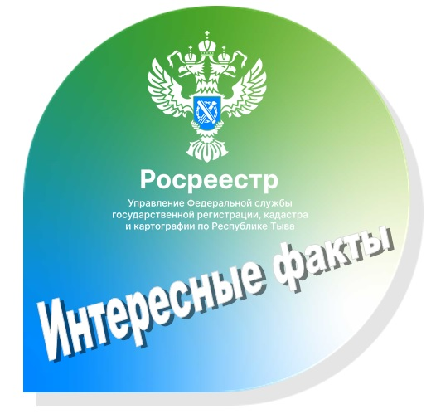
Во времена Российской империи должность сотрудника архива называлась актуариус.
Если сложить все тома, хранящиеся в архивном фонде филиала ПКК «Роскадастр» по Республике Тыва, то по этим томам можно дойти до Москвы.
Суммарная высота полок реестровых дел сравнима с высотой 9-ти этажного дома.

В отличие от других государственных услуг государственная услуга «Ведение государственного фонда данных, полученных в результате проведения землеустройства (далее - ГФДЗ)» позволяет заинтересованным лицам работать в определенное время с оригиналами документов, содержащихся в ГФДЗ, без права их выноса из помещений ГФДЗ.
В течение рабочего дня время работы с оригиналами материалов ГФДЗ не ограничивается.
Материалы ГФДЗ предоставляются всем заинтересованным лицам бесплатно.
Заинтересованное лицо может запросить за один раз 10 единиц хранения – документов ГФДЗ, имеющих инвентарный номер, например, планшет, карта, землеустроительное дело и т.д.

